Εργασία Ρομποτικής 2025

Τμήμα Α

Ρεπάνης Γεώργιος-Δημήτριος

ΑΕΜ :10588

Περιγραφή συστήματος:

Στην παρούσα εργασία μελετάμε το άνοιγμα μίας πόρτας με την βοήθεια τριών πλαισίων αναφοράς.

Πλαίσιο {0}:Αδρανειακό πλαίσιο, σταθερό στο δάπεδο του δωματίου.

Πλαίσιο {D}: Συνδεδεμένο στην βάση της πόρτας.

Πλαίσιο {Η}: Συνδεδεμένο με το πόμολο της πόρτας.

Αρχικά η πόρτα είναι κλειστή και ανοίγει προς το εσωτερικό του δωματίου όπως φαίνεται στο σχήμα της εκφώνησης 1(α’).

Περιγραφή κίνησης:

Η κίνηση του πόμολου που είναι προσαρτημένο στην πόρτα γίνεται σε 2+1 βασικά στάδια.

1ο Στάδιο: Το πλαίσιο {Η} περιστρέφεται κατά -45 μοίρες γύρω από τον άξονα που δημιουργεί το μοναδιαίο άνισμα $x_{h}$ και έχει σαν στόχο να αλλάξει τον προσανατολισμό του πόμολου.

2ο Στάδιο: Στη συνέχεια, η πόρτα (μαζί με το πλαίσιο {Η} προφανώς) περιστρέφεται κατά -30 μοίρες γύρω από τον άξονα που δημιουργεί το μοναδιαίο άνισμα $z_{d}$ του πλαισίου {D}. Η πόρτα έτσι ανοίγει προς το εσωτερικό του δωματίου.

3ο Στάδιο(διόρθωση): Ταυτόχρονα διορθώνεται η θέση του πόμολου ώστε ο σχετικός προσανατολισμός $R_{dh}$ στο τέλος να είναι ίδιος με αυτόν στην αρχική θέση όπως δίνεται στα σχήματα της εκφώνησης 1(α’) και 1(γ’).

Η συνολική κίνηση πρέπει να ολοκληρωθεί μέσα σε T=5sec.

Για την προσομοίωση:

Η ταχύτητα και η επιτάχυνση σχεδιάστηκαν με χρήση Quintic Polynomial για ομαλή κίνηση (μηδενική αρχική και τελική ταχύτητα/επιτάχυνση).

Για την αναπαράσταση της περιστροφής του πλαισίου {H} χρησιμοποιούμε Unit Quaternion $q_{0},q_{1},q_{2},q_{3}$. Ο υπολογισμός των quaternions έγινε με βάση τον πίνακα περιστροφής $R_{dh }$ σε κάθε χρονική στιγμή.

Η εργασία συνοδεύεται από:

* Animation του ανοίγματος της πόρτας και της κίνησης των πλαισίων.
* 3D Τροχιά Θέσης του πλαισίου {H}.
* Εξέλιξη Quaternions στον χρόνο για το πλαίσιο {H}.

Περιγραφή κώδικα:

Ορίζονται οι βασικές διαστάσεις της πόρτας και των πλαισίων:

* Πλάτος l=1m
* Ύψος πόρτας $h_{porta}$ =2m
* Τοποθέτηση πόμολου στο ύψος h=0.7m
* Απόσταση από άκρη $l_{o}$

Ο συνολικός χρόνος κίνησης T=5s και το χρονικό βήμα Δt=0.05s.

Χρησιμοποιούνται quintic polynomial profiles για να εξασφαλιστεί ομαλή κίνηση (μηδενική αρχική/τελική ταχύτητα και επιτάχυνση).

**Υπολογισμός κίνησης πόρτας και πόμολου**

Για κάθε χρονικό βήμα:

Ανάλογα με το χρονικό στάδιο (πρώτο, δεύτερο ή τρίτο): Υπολογίζεται η κατάλληλη περιστροφή γύρω από $x_{h}$ και $z_{d}.$ Αν εφαρμόζεται διόρθωση για την τελική κατάσταση, προστίθεται επιπλέον περιστροφή γύρω από $z_{h}.$

Ο συνολικός ομογενής μετασχηματισμός​ για το πλαίσιο {H} υπολογίζεται ως εξής

$$Τ_{dh}=R_{z}(θ)R_{x}(θ)R_{z}$$

Η θέση και ο προσανατολισμός του {H} καταγράφονται:

* + Θέση σε πίνακα p(t)
  + Προσανατολισμός σε μορφή Unit Quaternion.

Γραφική απεικόνιση και αποθήκευση τροχιών :

Animation την κίνησης της πόρτας και των πλαισίων {0},{D},{H} χρησιμοποιώντας trplot() για τα πλαίσια και plot3 για το περίγραμμα της πόρτας.

Σε δυο διαγράμματα που εμφανίζονται μετά το animation απεικονίζονται η διαδρομή του σημείου {Η} και οι 4 συνιστώσες του προσανατολισμού συναρτήση του χρόνου (Quaternions).

Για τη μετατροπή του πίνακα περιστροφής σε Unit Quaternion, υλοποιήθηκε η βοηθητική συνάρτηση rotm2quat_custom().

Για την απεικόνιση των πλαισίων χρησιμοποιήθηκε η trplot() του Robotics Toolbox, όπως προτάθηκε από την εκφώνηση.

Σχολιασμός και συμπεράσματα:

Παρατήρηση Κίνησης Πόρτας και Πλαισίων:

Το animation απεικονίζει τη διαδικασία ανοίγματος της πόρτας. Παρατηρείται η αρχική περιστροφή του πόμολου (πλαίσιο {H}) γύρω από τον τοπικό άξονα $x_{h}.$ Στη συνέχεια, ολόκληρη η πόρτα (και το {H}) περιστρέφονται γύρω από τον άξονα $z_{d}$ του πλαισίου {D}.Τέλος, η μικρή διορθωτική κίνηση εξασφαλίζει ότι ο σχετικός προσανατολισμός $R_{dh}$ είναι ίδιος με την αρχική στάση.

Παρατήρηση Τροχιάς Θέσης

*Η τροχιά της θέσης του πλαισίου {H} είναι μια* καμπύλη 3D *όπως αναμενόταν*. Το ύψοςπαραμένει σταθερό στο z=h. Οι μετατοπίσεις σε x και y συμφωνούν με την περιστροφή γύρω από το κέντρο περιστροφής της πόρτας.

Τροχιά πλαισίου {Η}

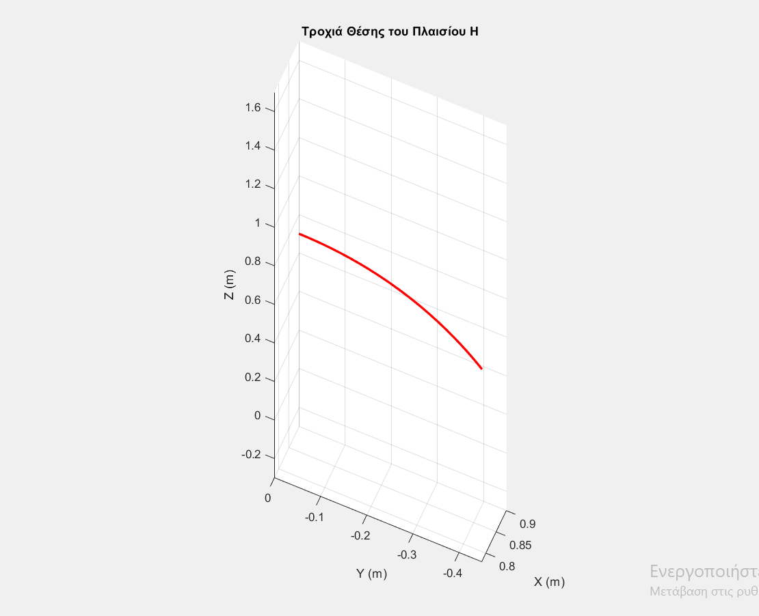

Παρατήρηση Τροχιάς Προσανατολισμού (Quaternions)

Το διάγραμμα των quaternions δείχνει ομαλή μετάβαση προσανατολισμού. Δεν εμφανίζονται ασυνέχειες ή αλματώδεις αλλαγές. Οι quaternions επανέρχονται κοντά στις αρχικές τιμές στο τέλος, εξασφαλίζοντας σωστή τελική στοίχιση του πόμολου.

Unit Quanternions:

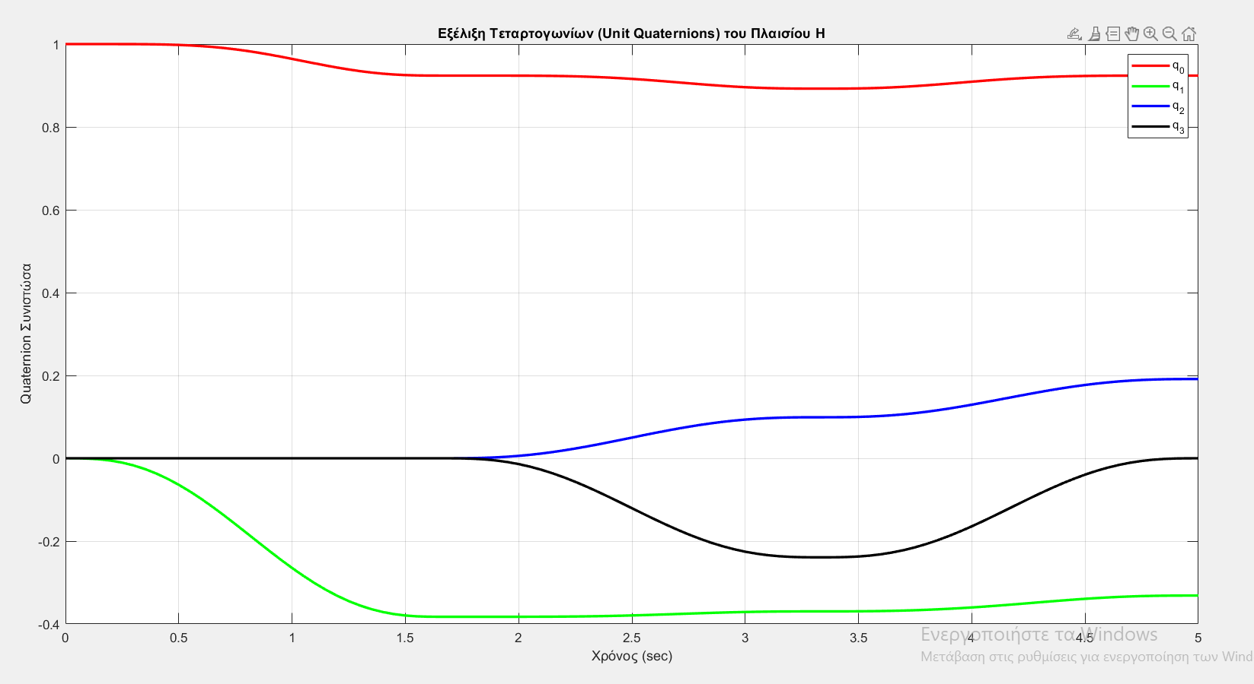

Συμπεράσματα

Η κίνηση της πόρτας σχεδιάστηκε σωστά σε όλα τα στάδια. Το μοντέλο χρησιμοποιεί ομαλές τροχιές και ακριβή αναπαράσταση προσανατολισμών με quaternions.